AXE 3 : Museen, Gedenkorte und historische Rundwege

Beschreibung / Informationen
Praktische Hinweise:
Name des Museums, des Ortes, des hist. Rundweges: Wehrgeschichtliches Museum (WGM)

Adresse: Museum im Schloss Rastatt
Herrenstraße 18
76437 Rastatt

Öffnungszeiten: November – März Di – So u. Feiertage 10:00 – 16:30 Uhr April – Oktober Di – So u. Feiertage 10:00 – 17:30 Uhr
Kontakt: E-Mail: information@wgm-rastatt.de, Telefon (07222) 34244 Telefax (07222) 30712
URL : www.wgm-rastatt.de

Beschreibung : Das 1934 gegründete Wehrgeschichtliche Museum ist seit 1956 im Schloss Rastatt beheimatet und gehört mit seinen Sammlungen und der modernen Ausstellungspräsentation zu den führenden Militärmuseen Europas. Die Grenzlage zu Frankreich stellte die Stadt Rastatt in der Vergangenheit des öfteren in den Brennpunkt europäisch-deutscher Politik und der sich daraus entwickelnden kriegerischen Konflikte. Die ständige Ausstellung des Museums zeigt deutsche Militärgeschichte vom ausgehenden Mittelalter bis 1918 mit dem Schwerpunkt auf Baden und Württemberg, wobei auch die deutsch-französische Geschichte berücksichtigt ist. Im Mittelpunkt steht das Verhältnis von Staat, Gesellschaft und bewaffneter Macht. Diese Konzeption bindet die Militärgeschichte und mit ihr jedes Sammlungsobjekt in die jeweiligen struktur-, gesellschafts-, mentalitäts- und kulturgeschichtlichen Zusammenhänge ein. Sonderausstellungen und Studiensammlungen geben einen Einblick in die reichen Bestände des Museums. Die Studiensammlungen über Uniformierung, Orden, Blank- und Feuerwaffen, die nach und nach eingerichtet werden, greifen darüber hinaus technik- und sozialgeschichtliche Fragestellungen auf.

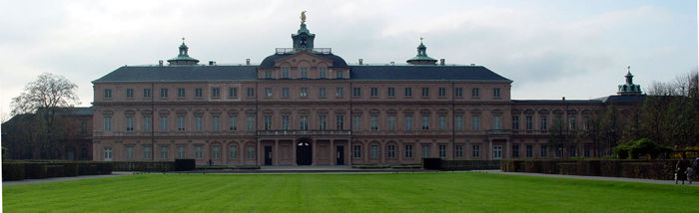

Pädagogischer Dienst : ?

